REKONSTRUKCE UL. SPÁČILOVA
Informace ke stavbě
- Zahájení výstavby 9.3.2015
- Pracovní doba: březen PO-PÁ - 7.00 až 17.00, SO – 8.00 až 17.00; od dubna PO-PÁ - 7.00 až 18.00, SO – 8.00 až 18.00
- Plná uzávěra ul. Spáčilova v úseku od křižovatky s ul. Tovačovského po křižovatku s ul. Oskol - od 9.3.2015 do 30.5.2015
  - Nutnost uvolnění všech parkovacích míst v tomto úseku od 8.3.2015 - 22.00hod.
  - Průjezd MHD od 1.6.2015
  - Průjezd a parkování osobních automobilů od 10.7.2015
- Průjezdnost ul. Spáčilova v úseku od křižovatky s ul. Oskol po křižovatku s ul. Obvodová bude omezen snížením rychlosti od 9.3.2015 do 10.7.2015
- Plná uzávěra v úseku protilehlých autobusových zastávek (u bývalé prodejny COOP) od 30.3.2015 do 30.5.2015. Tento úsek bude pro vozidla objízdný po přilehlé zpevněné ploše sloužící pro parkování vozidel.
- Rekonstrukce ul. Spáčilova způsobí změnu v dopravní obslužnosti sídliště Oskol městskou hromadnou dopravou. Rozsah omezení bude vyvěšen na samostatných informačních letácích na autobusových zastávkách a ve vozech MHD.
- Občané s vyhrazeným parkovacím místem v úseku od křižovatky s ul. Tovačovského po křižovatku s ul. Oskol, kteří využili nabídky Města Kroměříž na zajištění náhradního parkovacího místa, budou moci parkovat na pozemku spol. ENDERGREEN s.r.o. (parkovací plocha za budovou Úřadu práce). O způsobu vydání parkovacích karet budou občané s vyhrazeným parkovacím místem ještě následně informováni.
Ostatním občanům sídliště Oskol dotčeným stavbou v úsecích s plnou uzávěrou Město Kroměříž zajistilo náhradní parkovací místa na pozemku T. J. Sokol Kroměříž (pozemek mezi ulicemi Nerudova a Úprkova) a na části parkoviště na Vejvanovského ulici. K parkování na Vejvanovského ulici bude nutné mít speciální parkovací kartu. Na kartu budou mít nárok jen fyzické osoby – vlastníci osobních motorových vozidel s trvalým bydlištěm na ulici Spáčilova č. p. 3032 – 3036 a 3065 – 3080. Toto bude nutné doložit při zakoupení karty občanským průkazem a malým technickým průkazem. Karta bude označena písmenem S a bude vystavena jako nepřenosná s vyznačením registrační značky vozidla a bude mít platnost po dobu uzávěry Spáčilovy ulice. Kartu bude možné zakoupit v předprodejní kanceláři MHD v budově vlakového nádraží od 2. 3. 2015 v pracovní dny v době 6:00 – 10:00 a 11:30 – 17:00 hod. Karta bude stát 100,- Kč. Pro parkování vozidel s touto speciální kartou bude vyhrazeno na ulici Vejvanovského 40 parkovacích míst s tím, že pokud budou tato vyhrazená místa obsazena, budou řidiči s touto kartou moci využít i jakékoli jiné volné místo na parkovišti na Vejvanovského ulici.
- Přechod ul. Spáčilova v úseku od křižovatky s ul. Tovačovského po křižovatku s ul. Oskol bude pro pěší zajištěn lávkou dle přiložené grafické přílohy.
- Kontejnery na komunální a tříděný odpad zůstávají na stávajících místech. V ul. Spáčilova v úseku od křižovatky s ul. Tovačovského po křižovatku s ul. Oskol proběhne každý čtvrtek v týdnu od 6.00 – 14.00 hod. odtlačení kontejnerů na místa určená pro odvoz odpadu. Následně se vyprázdněné kontejnery odtlačí zpět na svá místa.
Grafická příloha
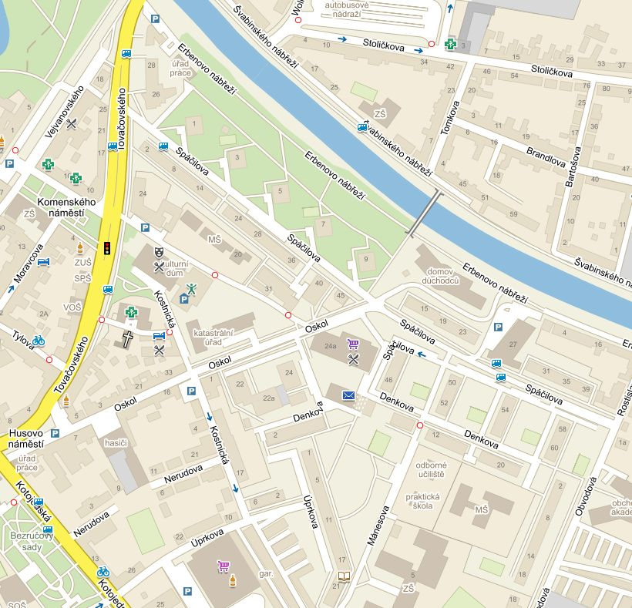
VYHRAZENÁ PARKOVACÍ MÍSTA PRO DRŽITELE ZTP

NÁHRADNÍ PARKOVACÍ MÍSTA NA SPECIÁLNÍ PARKOVACÍ KARTU

ZAŘÍZENÍ STAVENIŠTĚ, UMÍSTĚNÍ HASEBNÍCH PROSTŘEDKŮ
OPLOCENÍ STAVENIŠTĚ OD 9.3.2015
MÍSTO PRO PŘECHÁZENÍ
NÁHRADNÍ PARKOVACÍ MÍSTA BEZ SPECIÁLNÍ PARKOVACÍ KARTY

OPLOCENÍ STAVENIŠTĚ OD 30.3.2015

